欧姆定律、电磁联系
班级___ __ 学号___ ___ 姓名_____ ___ 得分___ ____
得分 | 评卷人

一、选择题（共24分，每小题3分，每小题只有一个正确答案，把你认为正确答
案的序号填写在题后的括号内，不选或错选得0分）
1．某同学做验证欧姆定律的实验时，得出一组数据如下表，根据这组数据可以得出的结论是〔 〕
A.导体电阻一定时，导体两端电压跟通过导体的电
导体两端  的电压（V） | 导体电阻  （Ω） | 导体中  电流（A）
12 | 4 | 3
12 | 8 | 1.5
12 | 12 | 1

流成正比
B.导体电阻一定时，通过导体的电流跟导体两端电

压成正比
C.导体两端电压一定时，导体的电阻跟导体中的电
流成正比
D.导体两端电压一定时，通过导体的电流跟导体的
电阻成反比
2． R₁、R₂并联后的总电阻R_{总}，可用以下哪个公式计算 〔 〕
A.R_{总} = R₁+R₂ B.R_{总} = $\frac{1}{R_{1}}+\frac{1}{R_{2}}$
图10-1
C.R_{总} = $\frac{R_{1}⋅R_{2}}{R_{1}+R_{2}}$ D.R_{总} = $\frac{R_{1}+R_{2}}{R_{1}⋅R_{2}}$
3．如图10-1当滑动变阻器的滑片p由a向b滑动时 〔 〕
A.电流表示数变小，电压表示数变大
B.电流表、电压表示数均变小
C.电流表示数变大，电压表示数变小
D.电流表、电压表示数均变大
4．如图10-2为四位同学判断通电螺线管极性时的做法，正确的是 〔 〕
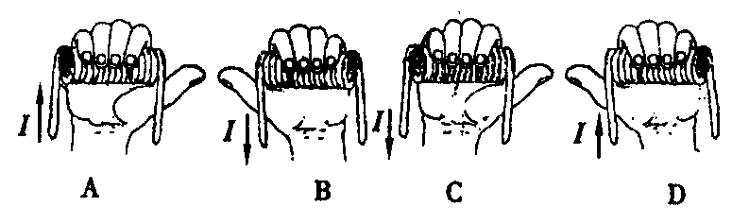
图10-2

5．下列装置中不含电磁铁的是 〔 〕
A.手机 B.电铃 C.滑动变阻器 D.电磁继电器
6．下列说法中，错误的是 〔 〕
A.电磁铁是利用电流的磁效应来工作的
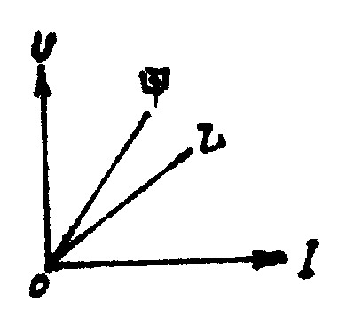
B.奥斯特实验说明了通电导体周围有磁场
图10-3
C.发电机是利用通电线圈在磁场中受力转动的原理制成的
D.电动机是把电能转化为机械能的装置
7．根据电磁感应现象制成的电器是 〔 〕
A．电动机 B.发电机 C.电磁铁 D.电话
8．如图10-3是用电流表和电压表测量甲、乙两个电阻后得到它们的电流和电压关系的两条图线，根据图线比较两个电阻的大小 〔 〕
A.R_{甲}＞R_{乙} B.R_{甲}＜R_{乙}
C.R_{甲}=R_{乙} D.无法判断
得分 | 评卷人

二、填空题（共30分，9～16小题每空1分，17～18小题每空2分）

9．在伏安法测电阻的实验中，当导体两端电压为3V时，测得其电阻为10Ω，若该导体两端的电压增至6V，其电阻为___ ___Ω，通过它的电流为____ __A。
10．利用一个10Ω和一个15Ω的电阻，可获得的最大电阻值是______Ω，最小电阻值是______Ω。
11．如图10-4电阻箱的阻值是______Ω，可调节出的最大电阻值是_____。
12．如图10-5是著名的_____ _实验，该实验首先发现了_____________，其中，小磁针的偏转方向跟________方向有关。
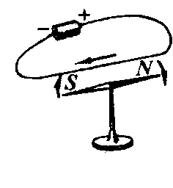
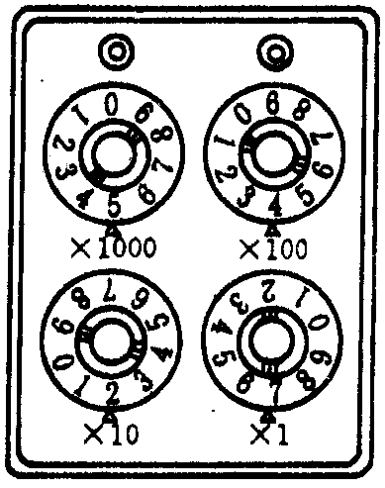
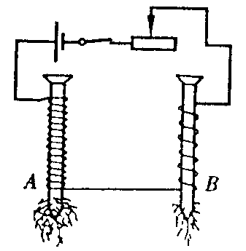
图10-4
图10-5
图10-6

13．图10-6的实验表明：电磁铁的__________越多,则磁性越强。此外，磁性强弱还跟___________有关，当变阻器滑片向右移，则这两电磁铁吸引的钉子数都将_______。（选填“增加”或“减少”）
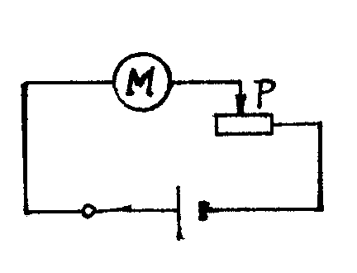
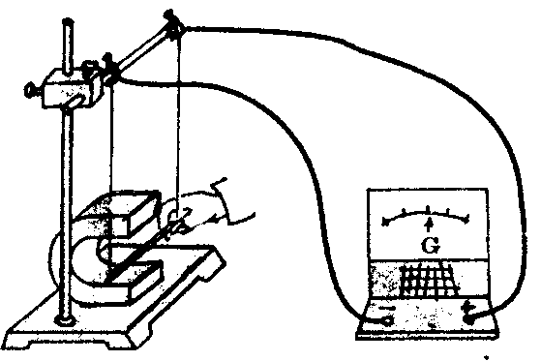
14．如图10-7是安装直流电动机的电路图。由实验可观察到：电动机的转速跟_________有关，当p向右滑动时,电动机转速将______(选填“变大”或“变小”),若将电动机磁极对调的同时,电池正、负极也对调,则其转动方向将______。(选填“改变”或“不变”)
图10-7
图10-8
图10-9

N
S

S
N

15．如图10-8、图10-9是研究_________现象的实验，若8图导线向左移、图9导线向右移，则它们的电流表指针偏转方向______(选填“相同”或“相反”)
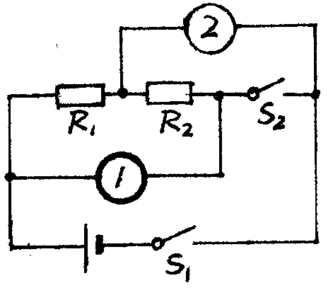
16．在我国,日常生活中所用交流电的频率为____ __HZ,周期为_____ __s，电流方向每秒改变______次。
图10-10
17．在家庭电路中，开亮的电灯越多，则电路总电阻越_____，其中电阻大的灯泡电压_____(选填“>”、“<”或“=”)电阻小的灯泡电压,电阻大的灯泡电流_____(选填“>”、“<”或“=”)电阻小的灯泡电流。
18．如图10-10所示，电源电压不变，R₁=8Ω、R₂=12Ω。当S₁闭合S₂断开，①、②都是电流表时，两表示数之比是_______,当S₁、S₂都闭合，①、②都是电压表时，则两表示数之比是________.

得分 | 评卷人

三、简答作图题(共20分,每小题5分)

19．在图10-11的方框内填上电池正负极的符号，标出图中小磁针A、B的N极。根据图10-12磁感线方向，标出螺线管的磁极和导线中的电流方向。
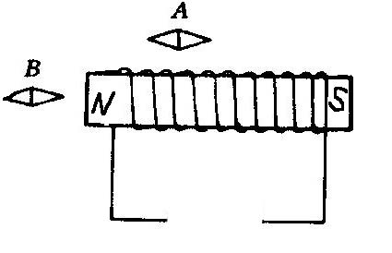
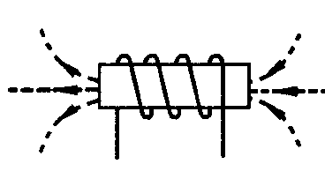
图10-11
图10-12

20．如图10-13所示是工厂里的一种自动降温风扇的简单电路示意图，在水银温度计里封入一段金属丝，当温度达到金属丝下端所指示的温度时，电风扇就会转动起来，试将它们用线连成一个自动控制的电路。

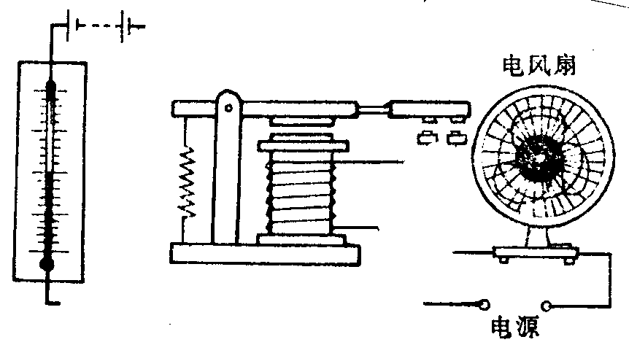
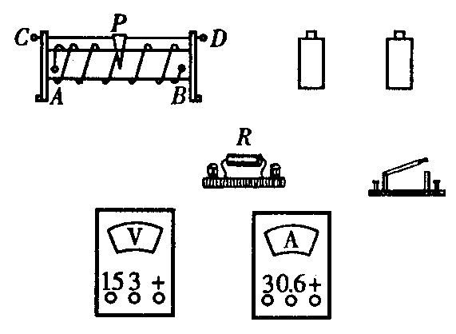
图10-13
图10-14

21．如图10-14所示，电流表量程为0～0.6～３A，电压表量程为0～３～１５V，滑动变阻器的阻值为0～１０Ω，两节干电池（串联使用），一个开关还有若干导线，用这些器材测一个5Ω左右的电阻阻值:（1）在虚线框内画出实验电路图，（2）根据电路图连接实物图。
22．李明修理电子玩具，需要12Ω的电阻一只，但他手边只有电阻值分别为30Ω、25Ω、20Ω、10Ω、8Ω、4Ω、2Ω的电阻各一个，他有几种选择连结的方式，请将它们一一例举出来。

得分 | 评卷人

四、计算题(共26分,23小题8分,24、25小题各9分)

23、如图10-15所示电路，R₁=10Ω，R₃=2Ω，电源电压为36V，当Ｓ接a，电路中的电流是2A，
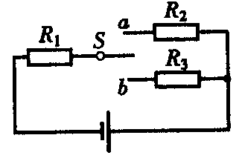
求：① R₂的电阻值；
②当Ｓ接b时，R₃两端的电压。

图10-15

24．如图10-16所示，电源电压不变，电流表使用的量程为0～３Ａ，电阻R₂=12Ω，当开关S闭合，滑动变阻器连入电路的阻值为6Ω时，电流表的读数为1.5A。
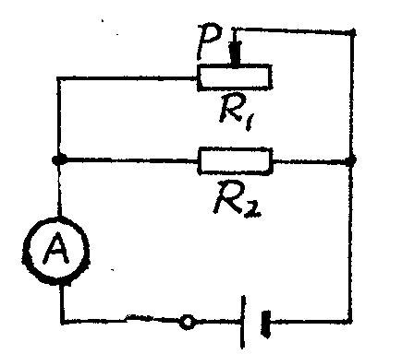
求：滑动变阻器允许接入电路的最小阻值。

图10-16

25．电阻为12Ω的电铃，正常工作时电压为6V，若把它接在8V的电路上，需给它联一个多大的电阻？采取什么方式连接？

2003-2004年名校交流测试卷（十）（欧姆定律、电磁联系）
参考答案及评分标准
一、选择题（共24分，每小题3分，每小题只有一个正确答案，把你认为正确答案的序号填写在题后的括号内，不选或错选得0分）
题 号 | 1 | 2 | 3 | 4 | 5 | 6 | 7 | 8
答 案 | D | C | A | A | C | C | B | A
二、填空题（共30分，9～16小题每空1分，17～18小题每空2分）
9. 10 0.6 10. 25 6 11. 5427 9999
12. 奥斯特 电流的磁效应 电流 13. 线圈匝数 电流强度 减少
14． 电流强度 变大 不变 15. 电磁感应 相同
16． 50 0.02 100 17. 小 = ＜ 18. 2:5 5:3
三、简答作图题(共20分,每小题5分)
19．如图1所示，正确给2分，如图2所示，正确给3分
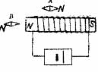
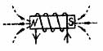
图1
图2
20．如图3所示，正确给5分

21.如图4正确给2分，如图5
正确给3分

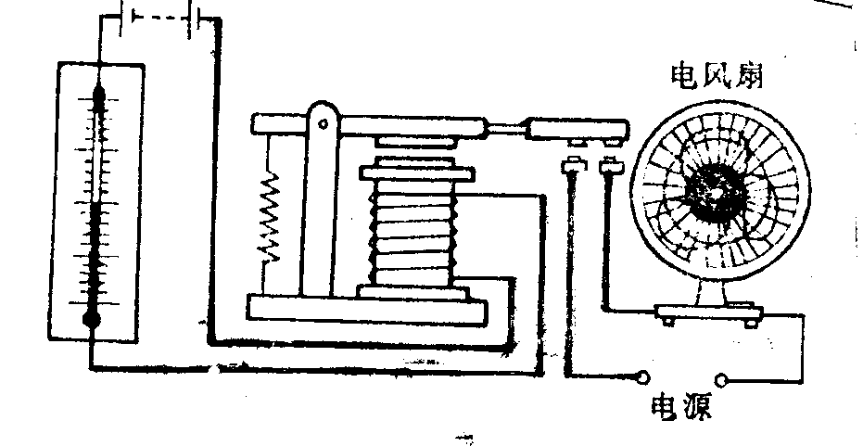
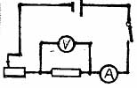
图3
图4

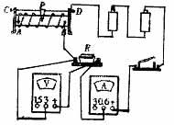
图5

22．答：① 10Ω、2Ω串联；
② 8Ω、4Ω串联；
③ 30Ω、20Ω并联。

四、计算题(共26分,23小题8分,24、25小题各9分)
23．解:（1）当S接a时，R₁与R₂串联 ……………………………………（2分）
R=U/I=36V/2A=18Ω……………………………………………（1分）
R₂=R-R₁=18Ω-10Ω=8Ω ………………………………………（1分）
（2）当S接b时，R₁与R₃串联……………………………………（1分）
I=U/(R₁+R₃)=36V/(10Ω+2Ω)=3A ……………………………（2分）
U₃=IR₃=3A×2Ω=6V ……………………………………………（1分）

24．解：R₁与R₂并联，当R₂=6Ω时
1/R=1/R₁+1/R₂=1/6Ω+1/12Ω=1/4Ω
R=4Ω………………………………………………………………（3分）
U=IR=1.5A×4Ω=6V ……………………………………………（2分）
当总电流I/=3A时
I₁/=I/-（U/R₂）=3A-（6V/12Ω）=2.5A…………………………（2分）
R₁/=U/I₁/=6V/2.5A=2.4Ω…………………………………………（2分）
25．解：∵8V>6V
∴应串联一个电阻R₁ ………………………………………………（3分）
I₁=I₂=U₂/R₂=6V/12Ω=0.5A ………………………………………（2分）
U₁=U-U₂=8V-6V =2V ………………………………………………（2分）
R₁=U₁/I₁=2V/0.5A =4Ω……………………………………………（2分）

